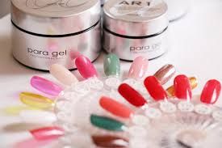  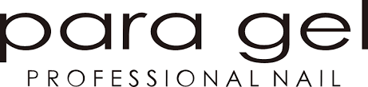  - １月２９日(金)10:00～17:00  パラジェルセミナー開催  講師：K-twoスクール名古屋校 脇田先生  第3弾！待望のパラジェルディプロマセミナー開催決定!!  導入サロン急増中のサンディング不要のLEDジェルネイル『パラジェル』!!!  「サンディング不要」それは「本当に爪を傷ませないネイル」を意味します。  パラジェルでジェルネイルの概念が変わります!!各セミナーにディプロマ付きで  もちろん正式な資格に！３コース修了者にはインストラクター認定テストに挑戦  でき、認定サロンの登録も可能になります!!  ②と③のセミナーは①のディプロマコースⅠ受講者に限ります |  | ディプロマコースⅠ 1/29（金）10:00～17:00パラジェルの基礎知識を学びます  ②ディプロマコースⅡ  2/5（金）10：00～17:00 デザインやリペア技術が学べます ※シルバーライセンス認定テストに挑戦でき、 合格後、パラジェル登録サロンになれます。  ③スカルプコース  2/26（金）10:00～17:00 フォーム装着、ジェルイクステンションが学べます※ゴールドライセンス認定テスト、インストラクター認定テストに挑戦でき、合格後、パラジェル認定サロンになれます。  各講習受講料それぞれ  22,000円  各テキスト代金それぞれ1,100円  【教材購入の場合】 （サロン価からさらに15％off）  ・ディプロマコースⅠ教材  40,766円  ・ディプロマコースⅡ教材  5,984円  ・スカルプコース教材  748円  例：ディプロマコースⅠ教材、受講料、テキスト代合計63,866円
※最低遂行人数4名以上、定員10名まで(先着順)。 大阪梅田校にて開催いたします。

